SRIJEDA,2.2.2022. HRVATSKI JEZIK-AK,KH,MD
ZADATAK: SVAKU SLIKU OPIŠI SA TRI PUNE REČENICE RUKOPISNO PISANIM SLOVIMA.
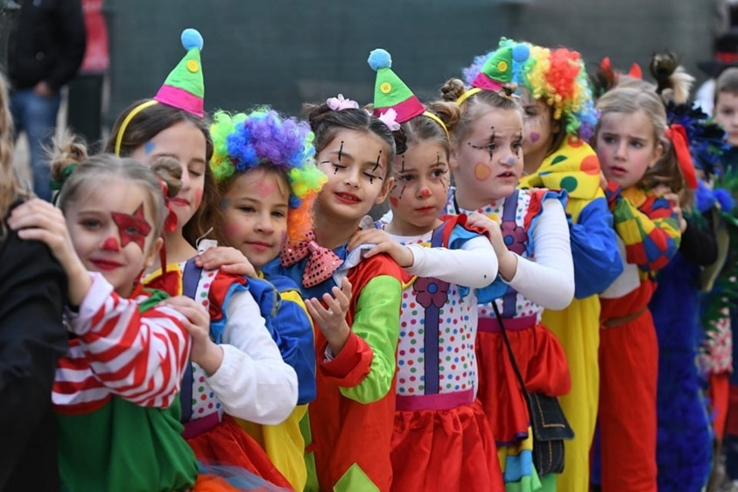
MAŠKARE
VALENTINOVO

